Тема недели «Фрукты, ягоды».

Уважаемые родители вам рекомендуется:
- обратить внимание ребенка на изменения, произошедшие в природе с приходом осени;
- рассмотреть с ребенком натуральные фрукты, ягоды;
- повторить обобщающие слова – «фрукты», «ягоды»;
- обратить внимание на форму, размер, цвет, запах и вкус;
- рассказать, где и как растут фрукты и ягоды (в саду, на кустах, на деревьях);
- по возможности сходить с ребенком на овощной рынок и посмотреть, какие фрукты и ягоды там продают;
- рассказать ребенку, какие блюда можно приготовить из фруктов и ягод;
- рассказать ребенку о труде в саду, если есть дачный участок, обсудить с ребенком то, как вы вырастили урожай, и что теперь можно с ним сделать;
- выполнить следующие упражнения.
Упр. 1. «Раздели на слоги». Назови фрукты и ягоды, которые ты знаешь. При помощи хлопков определи, какое из этих слов самое длинное (подчеркни его).
Фрукты: яблоко, груша, банан, апельсин, персик, лимон.
Ягоды, растущие в саду: слива, малина, клубника, виноград, смородина, крыжовник.
Упр. 2. «Веселый счет». Посчитай от одного до пяти, изменив следующие словосочетания.
Одно красное яблоко, два ….., три…. и т.д.
Одна сладкая груша, две….., три…… и т.д.
Одна синяя слива, две……., три ….. и т.д.
Одна спелая ягода клубники, две …., три …. и т.д.
Упр. 3. «Назови блюдо». Как будет называться блюдо, если его приготовить из этих продуктов?
Варенье из яблок – яблочное, из сливы - …, из груши - …, из абрикоса - …, из малины - …, из клубники - … и т.д.
Сок из персика – персиковый, из груши - …, из вишни - …, из апельсина - … и т.д.
Упр. 4. «В чем много витаминов?» (образование существительных в форме предложного падежа).
Много витаминов в ... бананах, яблоках и т.д.
(яблоко, груша, виноград, слива, персик, абрикос, арбуз, дыня, апельсин, мандарин, лимон)
Упр. 5. «Какие фрукты я люблю?» Придумай как можно больше слов – признаков для того, чтобы описать любимый фрукт.
Пример: Я люблю апельсин – он круглый, оранжевый, твёрдый, кисло - сладкий. Апельсин - это фрукт. Он растёт на дереве. Апельсин покрыт корочкой. Внутри у него мякоть с маленькими косточками. Мякоть съедобная, а корочка и косточки - несъедобные. Апельсин полезный: он питает и очищает организм, чтобы дети росли сильными и здоровыми.
Составь рассказ о нем по плану. Нарисуй его.
- Что это?
- Где растет?
- Какой формы, цвета, величины?
- Какой он на ощупь?
- Что можно из него приготовить?

Упр. 6. Раскрась Карлсона и две одинаковые банки с вареньем.

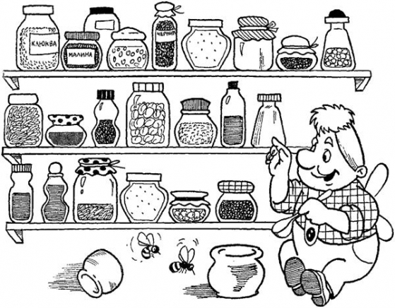

Выучи стихотворение!

Три яблока из сада
Ежик притащил.
Самое румяное
Белке подарил.
С радостью подарки
Получила белка.
Сосчитайте яблоки
У ежа в тарелке!

